|  |  |  |
| --- | --- | --- |
|  | **Carátula para entrega de prácticas** | |
| Facultad de Ingeniería | | Laboratorio de docencia |

Laboratorios de computación

salas A y B

|  |  |
| --- | --- |
| *Profesor:* | Marco Antonio Martínez Quintana |
| *Asignatura:* | Fundamentos de programación. |
| *Grupo:* | 03 |
| *No de Práctica(s):* | 03 |
| *Integrante(s):* | Ingrid Ailin Girón Reyes |
| *No. de Equipo de cómputo empleado:* | No aplica |
| *No. de Lista o Brigada:* | 18 |
| *Semestre:* | 2021-1 |
| *Fecha de entrega:* | 23/octubre/2020 |
| *Observaciones:* | . |
|  |  |

CALIFICACIÓN: __________

**Objetivo:**

**Objetivo:**

Elaborar algoritmos correctos y eficientes en la solución de problemas siguiendo las etapas

de Análisis y Diseño pertenecientes al Ciclo de vida del software.

**Actividades:**

**Actividades:**

**Ejercicio 1**

PROBLEMA: Seguir el algoritmo para obtener una figura

ENTRADA: Hoja tamaño carta en limpio, regla y lápiz.

SALIDA: Figura correcta.

**Algoritmo**

1. Dibuja una V invertida. Empieza desde el lado izquierdo, sube, y baja hacia el lado derecho, no levantes el lápiz.

2. Ahora dibuja una línea en ángulo ascendente hacia la izquierda. Debe cruzar la primera línea más o menos a 1/3 de la altura. Todavía no levantes el lápiz del papel.

3. Ahora, dibuja una línea horizontal hacia la derecha. Debe cruzar la V invertida más o menos a 2/3 de la altura total. Sigue sin levantar el lápiz.

4. Dibuja una línea en un ángulo descendente hasta el punto de inicio. Las líneas deben unirse.

5. Ahora ya puedes levantar el lápiz del papel. Has terminado la estrella de 5 puntas.

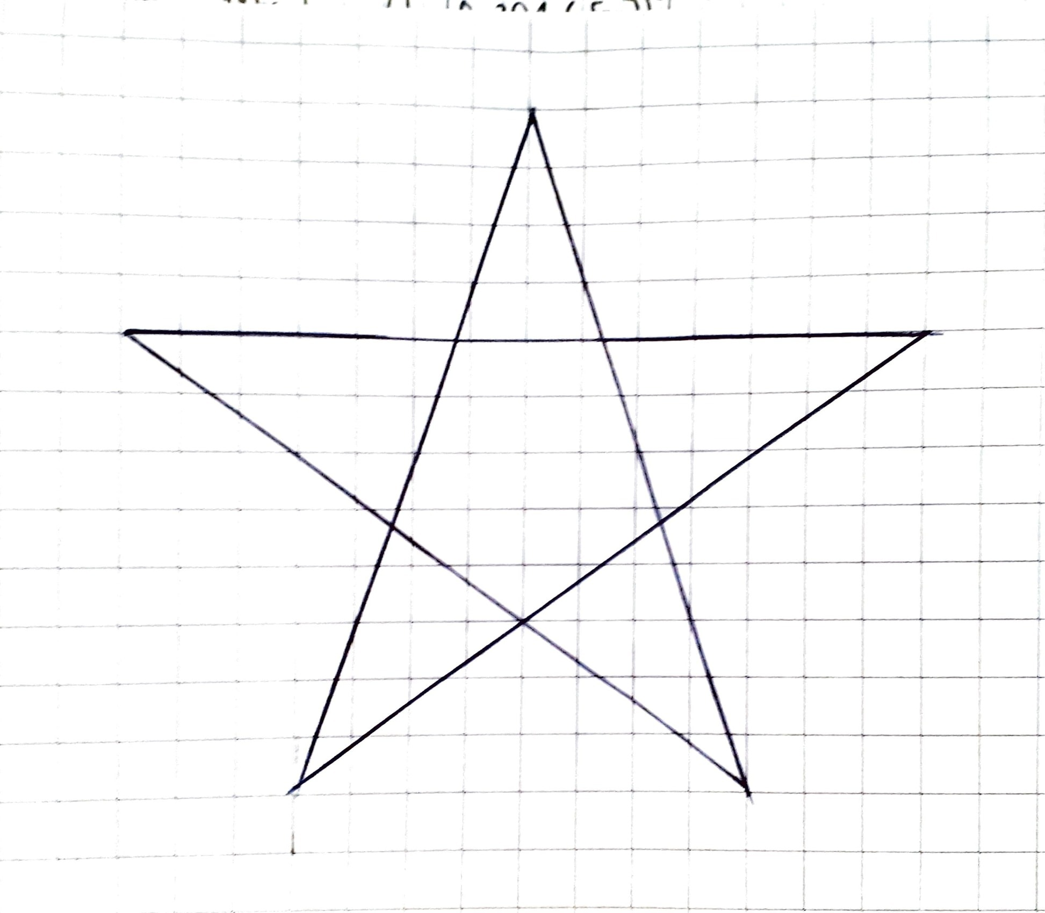

**Ejercicio 2**

PROBLEMA: Seguir el algoritmo para obtener una figura

ENTRADA: Hoja tamaño carta en limpio, regla y lápiz.

SALIDA: Figura correcta.

**Algoritmo**

1. Empieza dibujando un círculo con un compás. Coloca un lápiz en el compás. Coloca la

punta del compás en el centro de una hoja de papel.

2. Ahora gira el compás, mientras mantienes la punta apoyada en el papel. El lápiz dibujará un círculo perfecto alrededor de la punta del compás.

3. Marca un punto en la parte superior del círculo con el lápiz. Ahora, coloca la punta compás en la marca. No cambies el radio del compás con que hiciste el círculo.

4. Gira el compás para hacer una marca en el propio círculo hacia la izquierda. Haz una marca también en el lado derecho.

5. Ahora, coloca la punta del compás en uno de los puntos. Recuerda no cambiar el radio del compás. Haz otra marca en el círculo.

6. Continúa moviendo la punta del compás a las otras marcas, y continúa hasta que tengas 6 marcas a la misma distancia unas de otras. Ahora, ya puedes dejar tu compás a un lado.

7. Usa una regla para crear un triángulo que empiece en la marca superior del círculo. Coloca el lápiz en la marca superior. Ahora dibuja una línea hasta la segunda marca por la izquierda. Dibuja otra línea, ahora hacia la derecha, saltándote la marca de la parte más baja. Complementa el triángulo con una línea hacia la marca superior. Así completarás el triángulo.

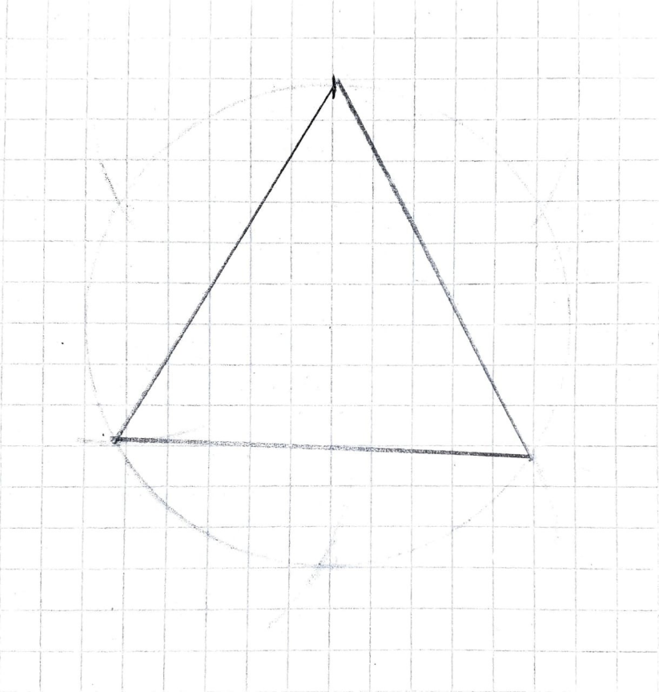

**Conclusión:**

**Conclusión:**

Gracias a esta práctica comprendimos lo que son los logaritmos, cuál es el objetivo de hacer algoritmos (dar estrategias para solucionar un problema), también aprendimos sobre cuáles son las etapas de Análisis y Diseño pertenecientes al Ciclo de vida del software.